Отчёт по лабораторной работе №9

Дисциплина: операционные системы

Казаазев Даниил Михайлович

Содержание

# 1 Цель работы

Ознакомление с инструментами поиска файлов и фильтрации текстовых данных. Приобретение практических навыков: по управлению процессами (и заданиями), по проверке использования диска и обслуживанию файловых систем.

# 2 Задание

1. Выполнить список действий, описанный в лабораторной работе.

# 3 Выполнение лабораторной работы

Изучаю информацию о mc с помощью команды mand mc. (рис. 1).

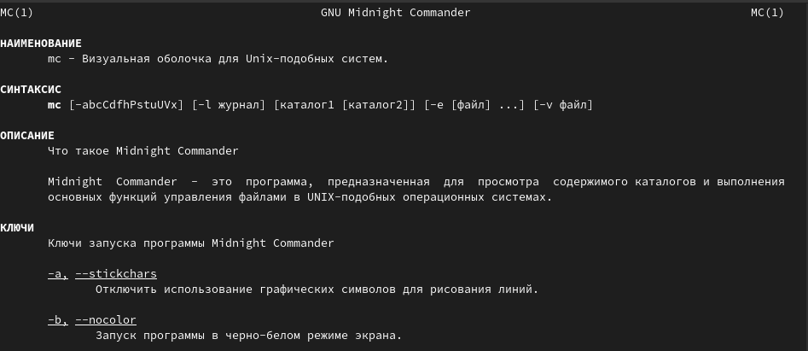

Рис. 1: Информация о Midnight Commander

Запускаю mc и начинаю изучать основные операции, начиная с копирования. (рис. 2).

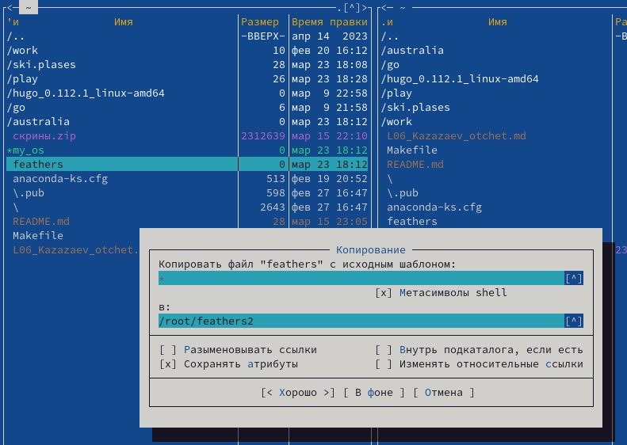

Рис. 2: Копирование файла

Смотрю права доступа файла с помощью сочетания клавиш ctrl-x + o. (рис. 3).

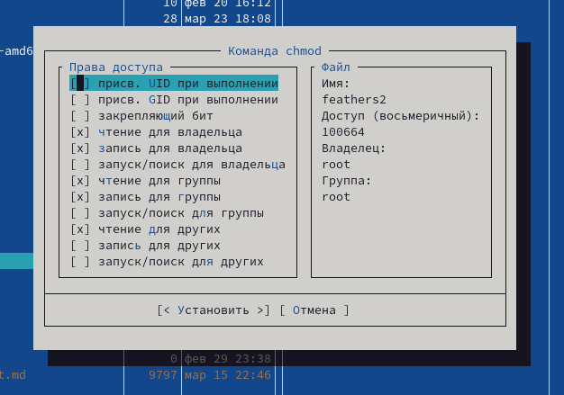

Рис. 3: Права доступа файла

Перемещаю файл, меняя его название. (рис. 4).

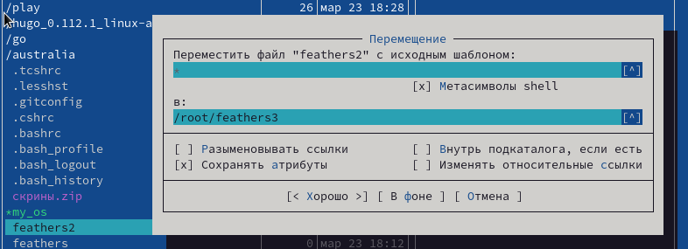

Рис. 4: Перемещение файла

Создаю новый каталог, называя его feathers4/ (рис. 5).

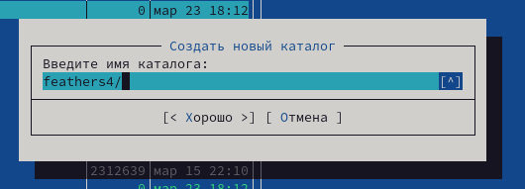

Рис. 5: Создание каталога

Удаляю созданный каталог. (рис. 6).

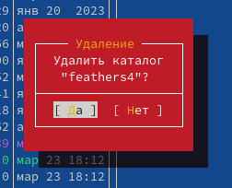

Рис. 6: Удаление каталога

В подменю “Файл” выбираю пункт просмотр, чтобы увидеть то, что находится в файле. (рис. 7).

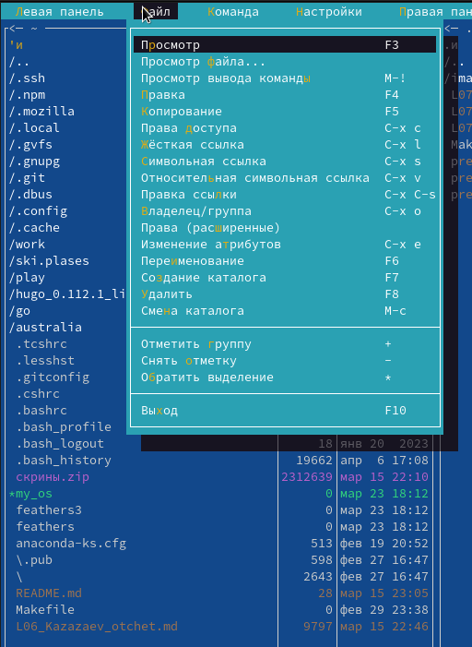

Рис. 7: Выбор пункта промотр

Для просмотра я взял файл отчета по одной из прошлых лабораторных. (рис. 8).

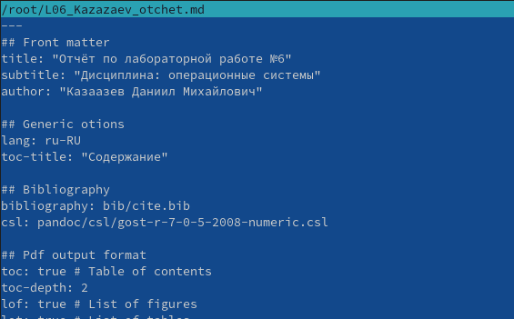

Рис. 8: Открытый для просмотра файл

В подменю “Файл” выбираю пункт правка, чтобы открыть файл в режиме редактирования. (рис. 9).

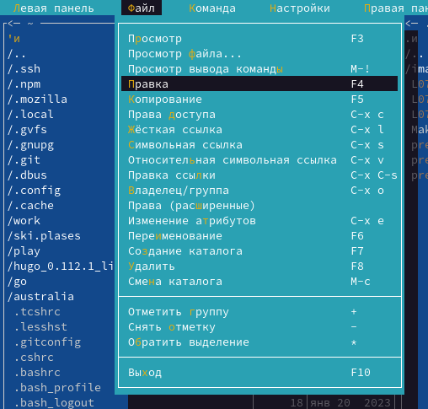

Рис. 9: Выбор пункта правка

Открываю тот же файл, но уже в режиме редактирования.



Открытый для правки файл

В подменю “Файл” выбираю пункт создание каталога. (рис. 10).

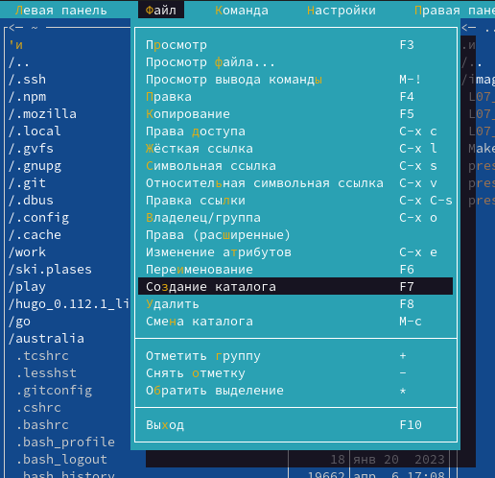

Рис. 10: Выбор пункта создание каталога

Создаю каталог katalog/. (рис. 11).

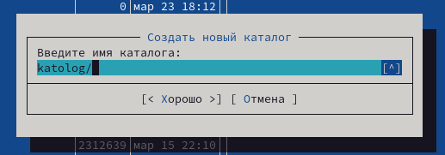

Рис. 11: Создание каталога

В подменю “Команда” выбираю пункт поиск файлов. Чтобы найти файлы с расширением .cpp и словом main указываю соответсвующие фильры. (рис. 12)

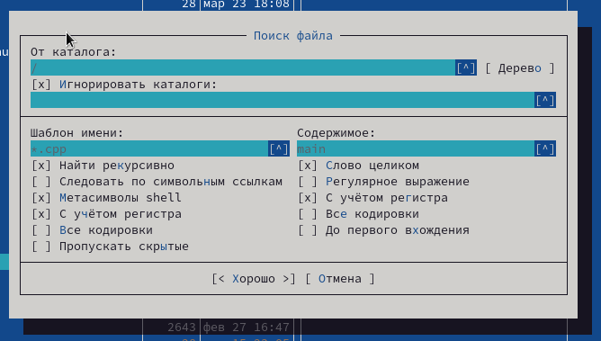

Рис. 12: Установка фильтров для поиска

В окне вывелся список файлов, которые соответсвуют фильтрам. (рис. 13)

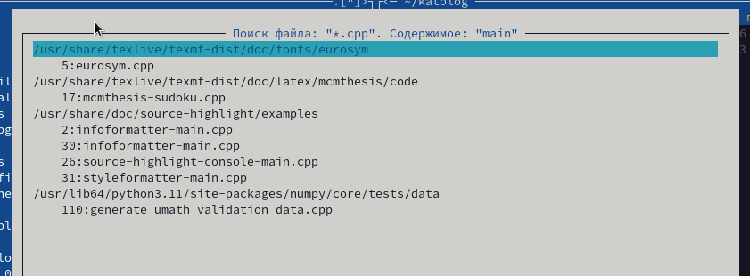

Рис. 13: Список соответсвующих файлов

В подменю “Команда” выбираю пункт дерево каталогов и перехожу в домашний каталог. (рис. 14).

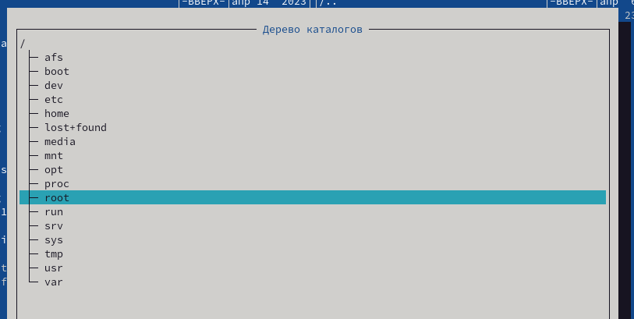

Рис. 14: Выбор домашнего каталога для перехода

Создаю текстовый фал для выполнения задания с текстовым редактором mc. (рис. 15).

Созданный файл

Рис. 15: Созданный файл

Открываю файл в текстовом редакторе. (рис. 16).

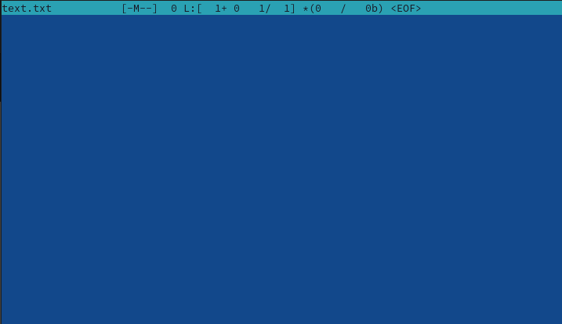

Рис. 16: Открытый в тексовом редакторе файл

Переношу в него текст стихотворения А. С. Пушкина, который понадобится при выполнении задания. (рис. 17).

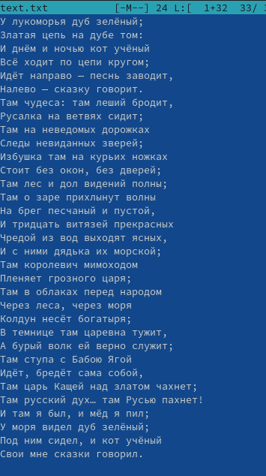

Рис. 17: Перенесенный текст

Выделив часть текста, удаляю ее клавишей F8. (рис. 18).

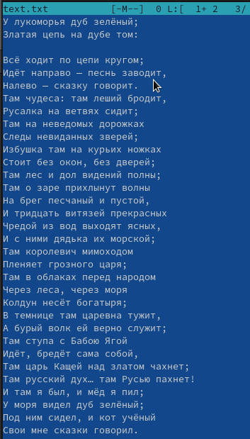

Рис. 18: Текст с удаленной частью

Выделяю еще одну часть текста и копирую ее на другую строчку. (рис. 19).

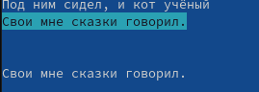

Рис. 19: Скопированная часть текста

Отменяю прошлое действие сочетанием клавиш ctrl + u. (рис. 20).

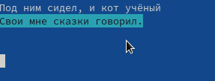

Рис. 20: Отмена прошлого действия

Сохраняю текст. (рис. 21).

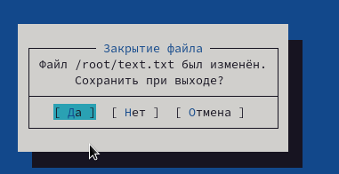

Рис. 21: Сохранение текста

Создаю файл с расширением .cpp для выполнения задания. (рис. 22)

Созданный С++ файл

Рис. 22: Созданный С++ файл

Открываю его в текстовом редакторе. (рис. 23)

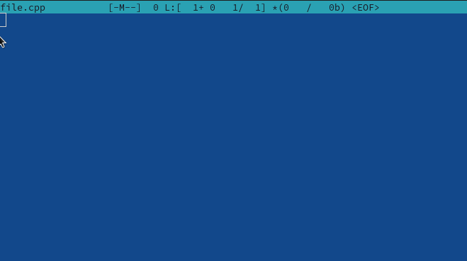

Рис. 23: Открытый в текстовом редакторе С++ файл

Пишу небольшую программу для вывода культовой фразы. (рис. 24)

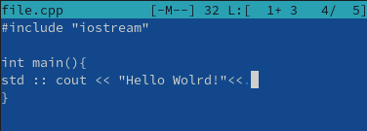

Рис. 24: Текст программы

Включаю подстветку синтаксиса сочетанием клавиш ctrl + s. (рис. 25)

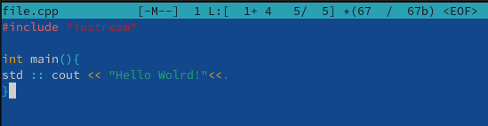

Рис. 25: Включенная подсветка синтаксиса

# 4 Выводы

В результате выполнения лабораторной работы я освоил основные возможности командной оболочки Midnight Commander и приобрел навыки практической работы по просмотру каталогов и файлов; манипулиции с ними.